**Атомистическое моделирование механизма внедрения ионов натрия в неграфитизируемый углерод как анодный материал для натрий-ионных аккумуляторов**

***Соловьева М.А.1,2, Бобылёва З.В.1, Аксёнов Д.А.2***

*Студент, 6 курс специалитета*

*1Московский государственный университет имени М.В. Ломоносова,   
химический факультет, Москва, Россия*

*2Сколковский институт науки и технологий, Центр энергетических технологий, Москва, Россия*

*E-mail:* [*m.soloveva@skoltech.ru*](mailto:ivanov@yandex.ru)

Неграфитизируемый углерод (hard carbon, HC) является перспективным анодным материалом для натрий-ионных аккумуляторов с высокой удельной ёмкостью и кулоновской эффективностью. Его свойства во многом определяются микроструктурой. В большинстве теоретических моделей HC рассматривается как совокупность слоёв графена, однако этого недостаточно для полного описания особенностей микроструктуры HC и его электрохимического поведения. В частности, остаётся неопределённым механизм интеркаляции щелочных металлов при низких потенциалах.

В нашей работе мы предлагаем новую модель HC, построенную на основе цилиндрических секторов (слоев), вырезанных из углеродных нанотрубок с кривизной, установленной из данных электронной микроскопии (iDPC-STEM). Наша модель учитывает конечный радиус кривизны графеноподобных слоёв и наличие точечных дефектов.

При помощи моделирования в рамках теории функционала плотности (DFT), нами была выявлена одна из особенностей микроструктуры HC – пассивация краев графеноподобных искривленных слоев водородом. Расчеты показывают, что при температурах отжига HC (900-1500 K) водород остаётся адсорбированным по краям искривленных слоёв. Также мы показали, что дефекты Стоуна-Уэлса (SW) способствуют искривлению слоёв, что соответствует литературным данным о подобном эффекте в графене [1,2]. Получив набор моделей с различной кривизной, пассивацией водородом, и дефектной структурой, мы исследовали различные позиции адсорбции ионов натрия и рассчитали соответствующие значения потенциала интеркаляции (рис.1). Было выявлено, что адсорбция Na на ровном слое выгодна лишь на дефектах SW или не пассивированных краях, однако при увеличении кривизны слоя адсорбция становится выгодной и на бездефектных пассивированных слоях. На гальваностатической кривой заряда HC выявлено два характерных участка: в диапазоне 0.6 – 1.0 В происходит адсорбция на краях слоёв, а при низких потенциалах (0.0 – 0.2 В) наблюдается адсорбция ионов натрия на дефектах SW.

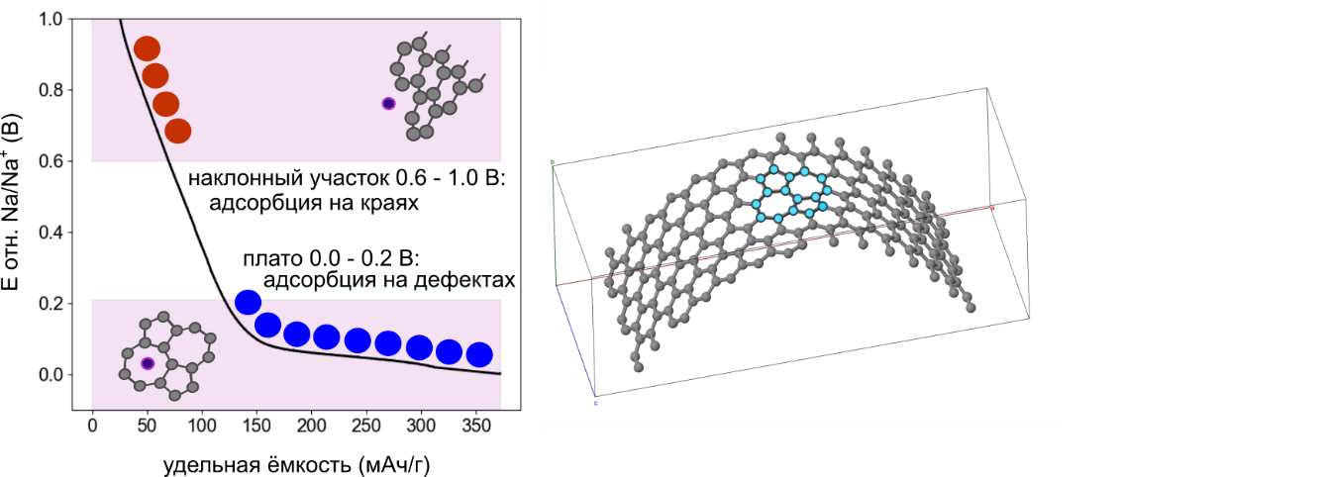

Рис. 1. Обобщение результатов работы: гальваностатическая кривая и изображение модели

*Работа выполнена при поддержке гранта РНФ 24-73-10204*

**Литература**

1. Thiemann F. L. et al. Defect-dependent corrugation in graphene // Nano Letters. 2021. Vol. 21. P. 8143-8150.

2. Tiwari S. K. et al. Stone–Wales defect in graphene // Small. 2023. Vol. 19. P. 2303340.